,

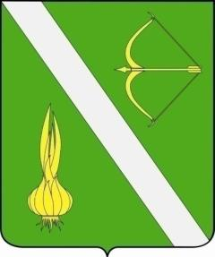

№ 25 (652)
от 08 августа 2025 г.

с. Бессоновка

Извещение о возможности предоставления в собственность земельных участков | 3

ИЗВЕЩЕНИЕ

Министерство градостроительства и архитектуры Пензенской области (далее – Министерство) информирует о возможности предоставления в собственность следующих земельных участков:
- Российская Федерация, обл. Пензенская, р-н Бессоновский, с. Мастиновка, площадью 1500 кв.м, категория земель – земли населенных пунктов, разрешенное использование земельного участка – для ведения личного подсобного хозяйства (приусадебный земельный участок);
- Российская Федерация, обл. Пензенская, р-н Бессоновский, с. Мастиновка, площадью 1500 кв.м, категория земель – земли населенных пунктов, разрешенное использование земельного участка – для ведения личного подсобного хозяйства (приусадебный земельный участок).
Граждане, заинтересованные в предоставлении указанных в данной публикации земельных участков, вправе подавать заявления о намерении участвовать в аукционе по продаже указанных земельных участков в течение тридцати дней со дня размещения настоящего извещения на официальном сайте. Заявление подается или направляется в Министерство, расположенное по адресу: г. Пенза, ул. Суворова, 156 (ежедневно в рабочие дни с 9:00 до 18:00, перерыв с 13:00 до 14:00) заявителем по его выбору лично или посредством почтовой связи на бумажном носителе, либо в форме электронного документа с использованием информационно-телекоммуникационной сети «Интернет» на электронный адрес Министерства - info@mingrad.pnzreg.ru. Заявление в форме электронного документа подписывается по выбору заявителя: электронной подписью заявителя (представителя заявителя); усиленной квалифицированной электронной подписью заявителя (представителя заявителя).
Дата окончания приема заявлений 08.09.2025.
Со схемами расположения земельного участка или земельных участков на кадастровом плане территории, в соответствии с которыми предстоит образовать земельные участки, заинтересованные лица могут ознакомиться на официальном сайте Министерства - https://mingrad.pnzreg.ru, а также по адресу: г. Пенза, ул. Суворова, 156 (ежедневно в рабочие дни с 9:00 до 18:00, перерыв с 13:00 до 14:00).

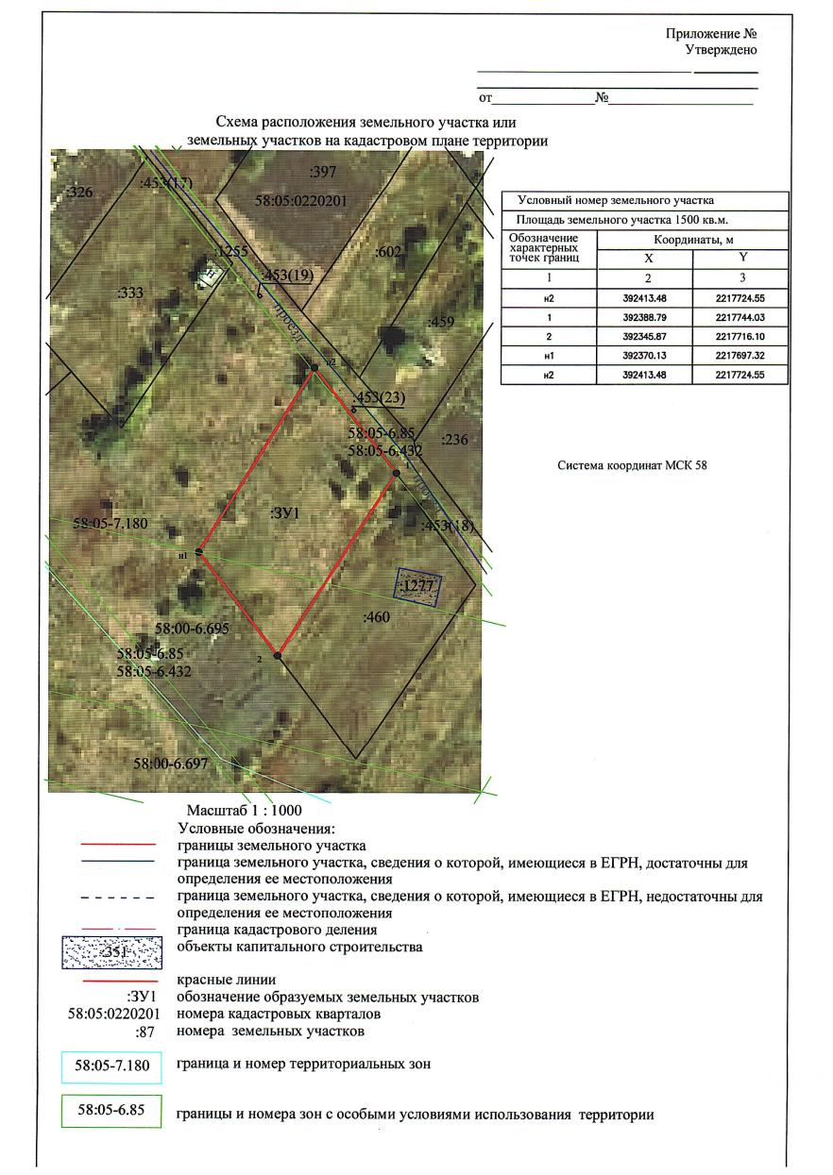

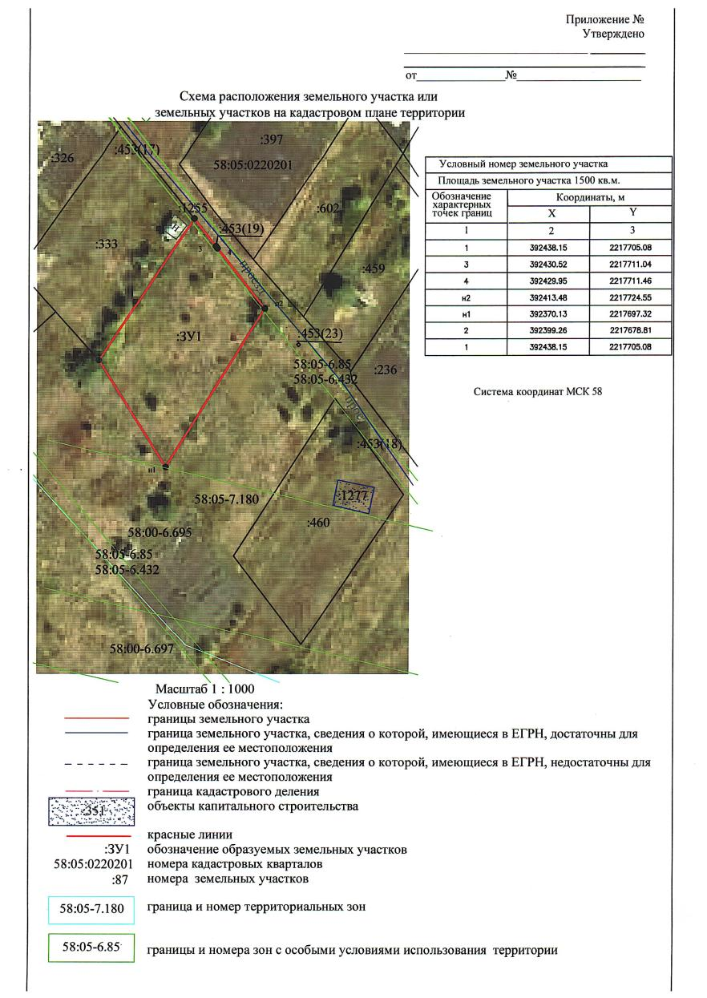

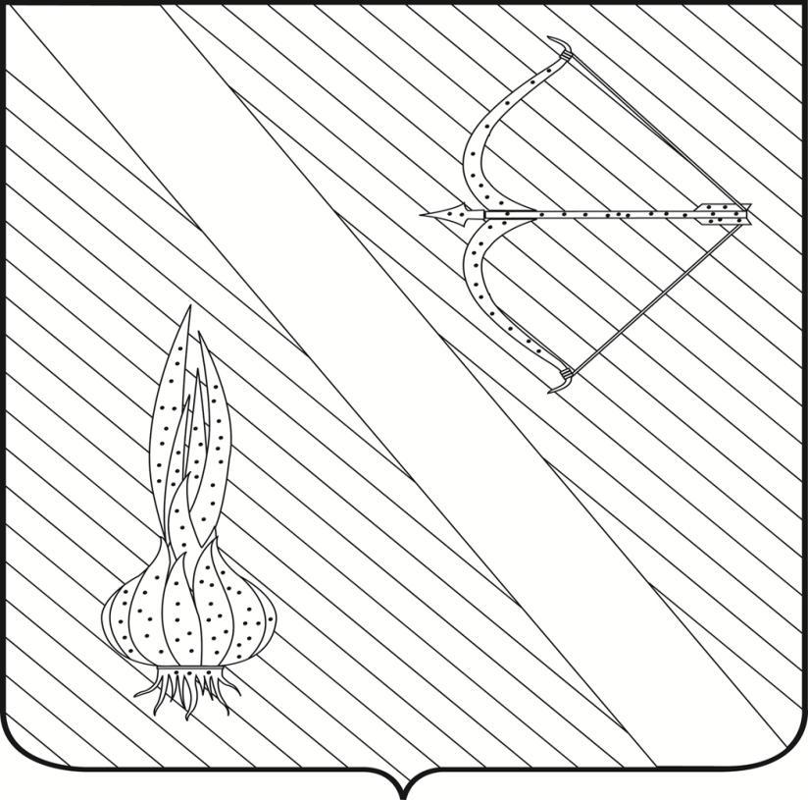
Редактор  Кузечкин С.А. | АДРЕС РЕДАКЦИИ,  АДРЕС ИЗДАТЕЛЯ:  442780, Пензенская область,  с. Бессоновка,  ул. Коммунистическая, 2  Телефоны:  (8 – 841 – 40) 2 – 68 – 40,  67 – 73 – 17,  67 – 73 – 22,  E- mail: besson_adm@mail.ru | Учредитель:  Собрание представителей  Бессоновского района  (Решение № 198 -26/2  от 3 сентября 2008 г.) | Тираж –  3 экз. | 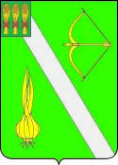  Бесплатно

